***BÀI 8 – NHÓM 4***

1. **MÔ HÌNH THỰC THỂ KẾT HỢP**

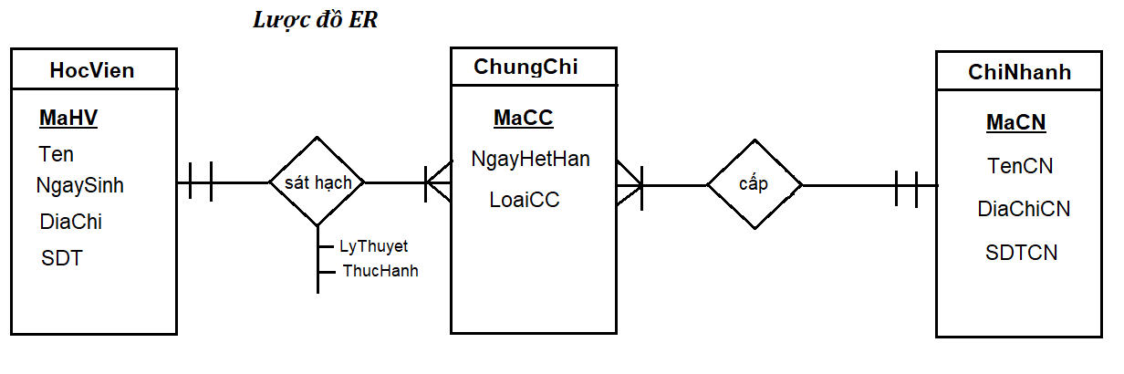**I.1 Lược đồ thực thể kết hợp**

**I.2 Mô tả chi tiết các thực thể:**

***HocVien***

|  |  |  |  |  |
| --- | --- | --- | --- | --- |
| **STT** | **Thuộc tính** | **Mô tả** | **Kiểu dữ liệu** | **Khóa** |
| **1** | **MaHV** | Mã học viên | char | **\*** |
| **2** | Ten | Tên học viên | Nvarchar |  |
| **3** | NgaySinh | Ngày sinh | Datetime |  |
| **4** | DiaChi | Địa chỉ | Nvarchar |  |
| **5** | SDT | Số điện thoại | char |  |

***ChungChi***

|  |  |  |  |  |
| --- | --- | --- | --- | --- |
| **STT** | **Thuộc tính** | **Mô tả** | **Kiểu dữ liệu** | **Khóa** |
| **1** | **MaCC** | Mã chứng chỉ | char | **\*** |
| **2** | NgayHetHan | Ngày hết hạn | Datetime |  |
| **3** | LoaiCC | Loại chứng chỉ | Char |  |

***ChiNhanh***

|  |  |  |  |  |
| --- | --- | --- | --- | --- |
| **STT** | **Thuộc tính** | **Mô tả** | **Kiểu dữ liệu** | **Khóa** |
| **1** | **MaCN** | Mã chi nhánh | Char | **\*** |
| **2** | TenCN | Tên chi nhánh | Nvarchar |  |
| **3** | DiaChiCN | Địa chỉ chi nhánh | Char |  |
| **4** | SDTCN | Số điện thoại chi nhánh | Char |  |

1. **MÔ HÌNH QUAN HỆ**

**II.1 Danh sách các lược đồ quan hệ:**

**II.2 Sơ đồ quan hệ**

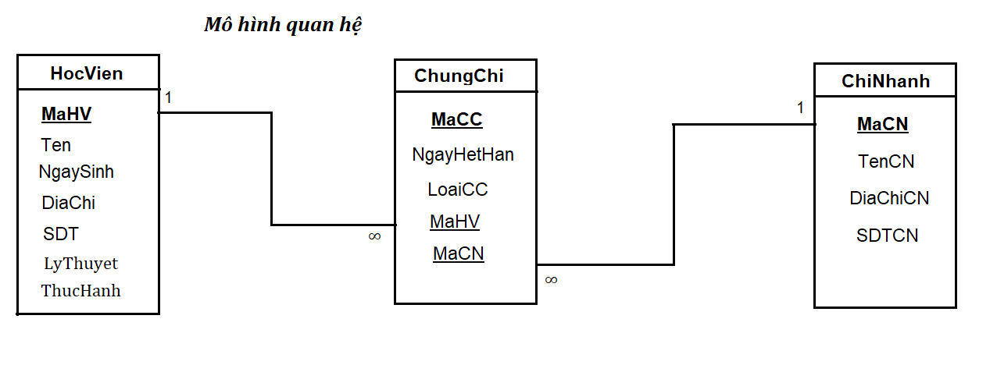**II.3 Đánh giá dạng chuẩn và chuẩn hóa ( phân rã lược đồ nếu cần thiết )**

* ***HocVien***( **MaHV**, Ten, NgaySinh, DiaChi, SDT, LyThuyet, ThucHanh ): F = { **MaHV** -> Ten; MaHV -> NgaySinh; MaHV -> DiaChi; MaHV -> SDT} => Đạt dạng chuẩn BCNF do mọi phụ thuộc hàm vế trái đều là siêu khóa.
* ***ChungChi***( **MaCC**, NgayHetHan, LoaiCC, MaHV, MaCN ): F = { **MaCC** -> NgayHetHan; MaCC -> LoaiCC } => Đạt dạng chuẩn BCNF do mọi phụ thuộc hàm vế trái đều là siêu khóa.
* ***ChiNhanh***( **MaCN**, TenCN, DiaChiCN, SDTCN ): F = { **MaCN** -> TenCN; MaCN -> DiaChiCN; MaCN -> SDTCN } => Đạt dạng chuẩn BCNF do mọi phụ thuộc hàm vế trái đều là siêu khóa.

**II.4 Lược đồ cơ sở dữ liệu cài đặt**

* Sơ đồ quan hệ:
* **Lần lượt phát biểu tân từ của từng lược đồ quan hệ:**

***Hocvien***( MaHV, Ten, NgaySinh, Diachi, SDT, LyThuyet, ThucHanh )

**Tân từ:** Mỗi học viên được cấp một mã số ( MaHV ) duy nhất có tên học viên ( Ten ), Ngày sinh ( NgaySinh ), Địa chỉ ( DiaChi ) và Số điện thoại ( SDT ).

***ChungChi***( MaCC, NgayHetHan, LoaiCC )

**Tân từ:** Mỗi chứng chỉ có một mã số ( MaCC ) duy nhất, ngày hết hạn ( NgayHetHan ), hạng chứng chỉ ( HangCC ).

***ChiNhanh***( MaCN, TenCN, DiaChiCN, SDTCN )

**Tân từ:** Mỗi chi nhánh sát hạch có một mã số ( MaCN ) duy nhất, tên chi nhánh ( TenCN ), địa chỉ chi nhánh ( DiaChiCN ) và số điện thoại ( SDTCN )

**II.5 Phát hiện Ràng buộc toàn vẹn**

1. **RBTV miền giá trị**

Không có ràng buộc miền giá trị.

1. **RBTV liên bộ**

**RB1**: Mỗi học viên được cấp một MaHV duy nhất

* Phát biểu hình thức: **∀c1, c2 ∈ HocVien : c1 ≠ c2 => c1.MaHV ≠ p2. MaHV**
* Bảng tầm ảnh hưởng:

|  |  |  |  |
| --- | --- | --- | --- |
| **RB1** | **Insert** | **Delete** | **Update** |
| HocVien | + | - | +(MaHV) |

**RB2**: Mỗi chứng chỉ có một MaCC duy nhất

* Phát biểu hình thức: **∀c1, c2 ∈ ChungChi : c1 ≠ c2 => c1.MaCC ≠ p2. MaCC**
* Bảng tầm ảnh hưởng:

|  |  |  |  |
| --- | --- | --- | --- |
| **RB2** | **Insert** | **Delete** | **Update** |
| ChungChi | + | - | +(MaCC) |

**RB3**: Mỗi chi nhánh sát hạch có một MaCN duy nhất

* Phát biểu hình thức: **∀c1, c2 ∈ ChiNhanh : c1 ≠ c2 => c1.MaCN ≠ p2. MaCN**
* Bảng tầm ảnh hưởng:

|  |  |  |  |
| --- | --- | --- | --- |
| **RB3** | **Insert** | **Delete** | **Update** |
| ChiNhanh | + | - | +(MaCN) |

1. **Ràng buộc liên thuộc tính:**

Không có ràng buộc liên thuộc tính

1. **Ràng buộc toàn vẹn khóa ngoại:**

**RB4**: Mỗi chứng chỉ sẽ được cấp bởi một chi nhánh sát hạch của trung tâm.

* Phát biểu hình thức: **∀e ∈ ChungChi, ⱻi ∈ MaCN: e.MaCC = i.MaCN**
* Bảng tầm ảnh hưởng:

|  |  |  |  |
| --- | --- | --- | --- |
| **RB4** | **Insert** | **Delete** | **Update** |
| ChungChi | + | - | +(MaCN, MaCC) |

**RB5**: Mỗi chứng chỉ sẽ được cấp cho một học viên

* Phát biểu hình thức: **∀e ∈ ChungChi, ⱻi ∈ MaHV: e.MaCC = i.MaHV**
* Bảng tầm ảnh hưởng:

|  |  |  |  |
| --- | --- | --- | --- |
| **RB5** | **Insert** | **Delete** | **Update** |
| ChungChi | + | - | +(MaHV, MaCC) |

1. **RBTV – liên bộ liên quan hệ**

Không có RBTV – liên bộ liên quan hệ.

1. **RBTV liên thuộc tính, liên quan hệ**

Không có RBTV – liên thuộc tính, liên quan hệ.

1. **RBTV thuộc tính tổng hợp**

Không có RBTV thuộc tính tổng hợp.

1. **LẬP BẢNG TẦM ẢNH HƯỞNG TỔNG HỢP**

|  |  |  |  |  |  |  |  |  |  |
| --- | --- | --- | --- | --- | --- | --- | --- | --- | --- |
| **QH**  **RB** | **HocVien** | | | **ChungChi** | | | **ChiNhanh** | | |
| **T** | **X** | **S** | **T** | **X** | **S** | **T** | **X** | **S** |
| **RB1** | + | - | +(MaHV) |  |  |  |  |  |  |
| **RB2** |  |  |  | + | - | +(MaCC) |  |  |  |
| **RB3** |  |  |  |  |  |  | + | - | +(MaCN) |
| **RB4** |  |  |  | + | - | +(MaCN, MaCC) |  |  |  |
| **RB5** |  |  |  | + | - | +(MaHV, MaCC) |  |  |  |